Волонтер Екатерина Раззакова посетила спектакль «По страницам истории»
17.06.2024
17.06.2024
«До тебя мне дойти нелегко, А до смерти - четыре шага»… Строки из знаменитой фронтовой песни «В землянке» всплывают в памяти, когда смотришь этот пронзительный в своей искренности спектакль – о войне и любви, разлуке и прощаниях... Дороги, госпитали, и конечно, — твердая вера в Победу, какой бы ценой она ни была достигнута. По сути это летопись Великой Отечественной войны, но только – в сценических образах, в трогательных песнях, танцах и стихах.
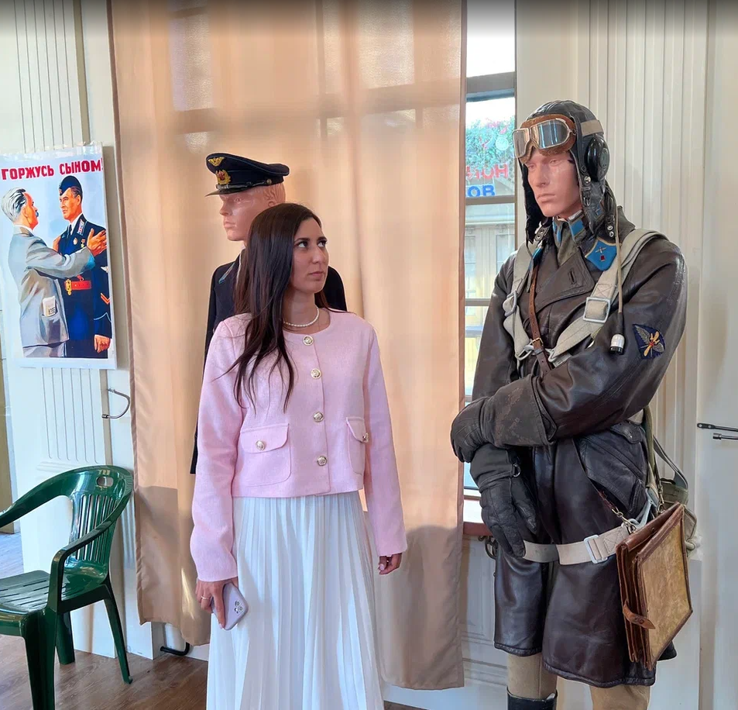
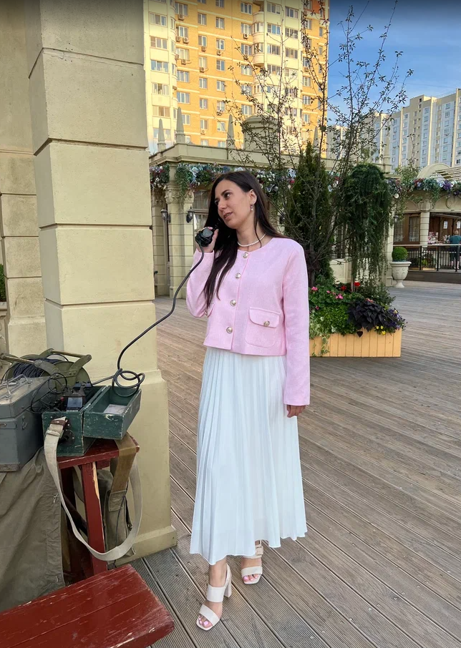
Музыкальный спектакль называется «По страницам истории», столичному зрителю представляют его артисты театра-студии «Аплодисменты», приехавшие в Москву из Ярославской области для участия в фестивале «Времена и эпохи». 15 июня спектакль был показан в столице и сорвал шквал аплодисментов.
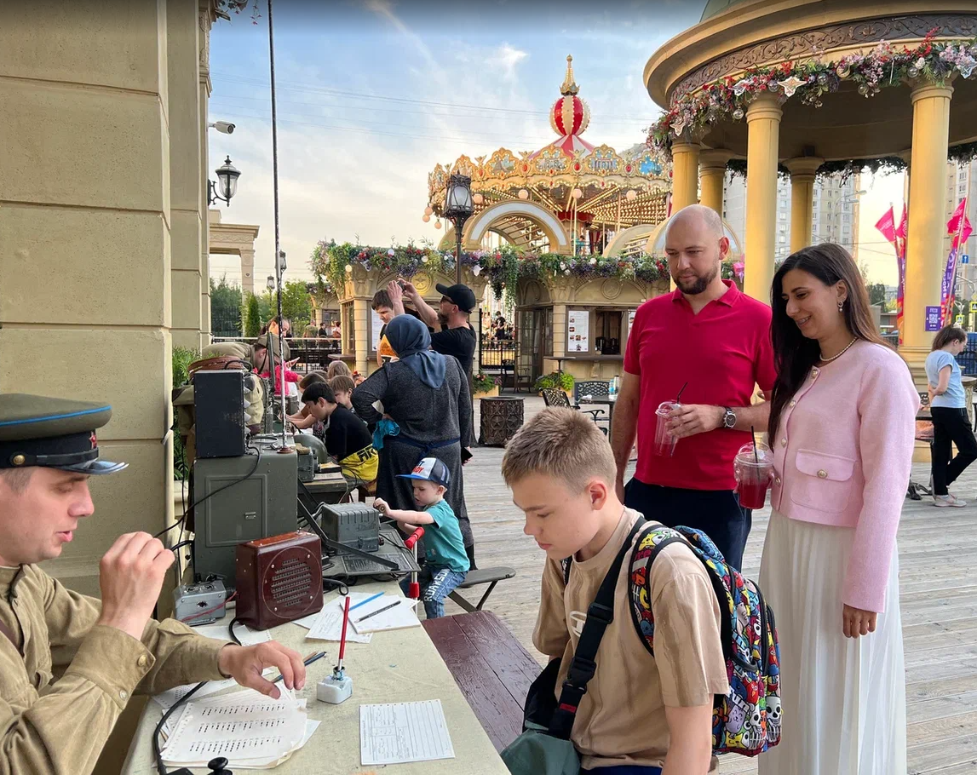
«Это очень чувственная и глубокая постановка о любви, разлуке и наших героях!» - делится впечатлением от постановки руководитель волонтерского центра «Доброе место. ЮЗАО» Екатерина Раззакова.
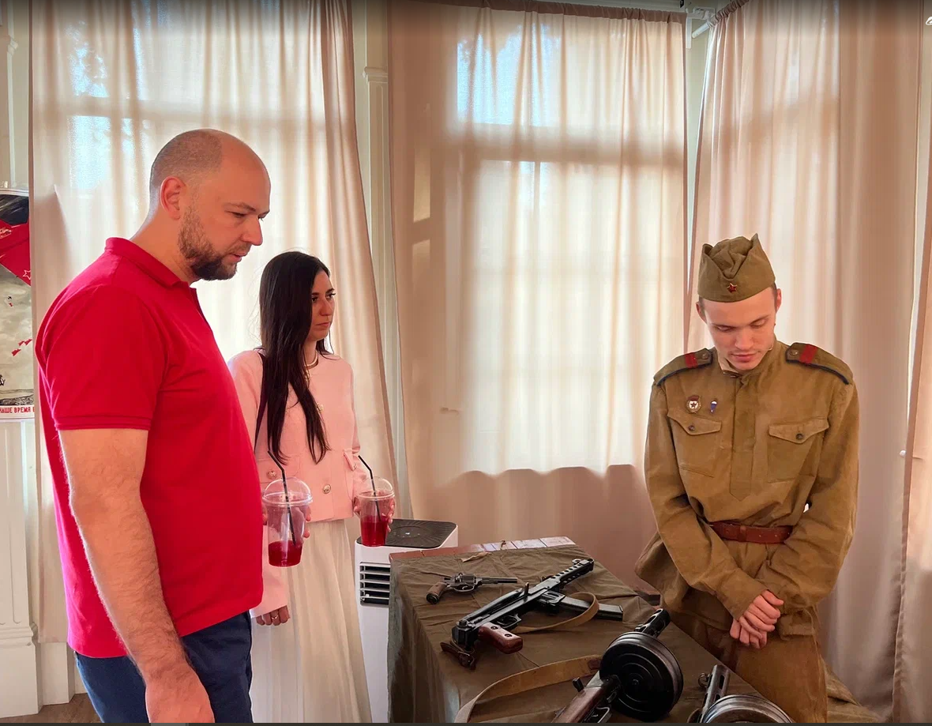
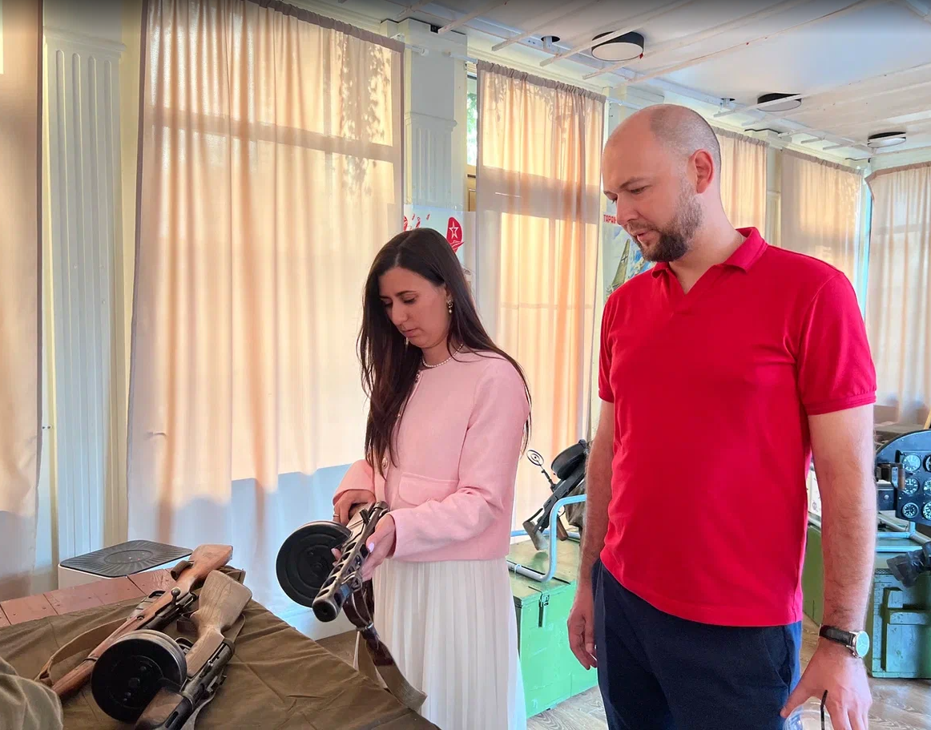

В рамках фестиваля «Времена и эпохи» развернут настоящий исторический музей под открытым небом: манекены в военных мундирах эпохи, предметы военного быта и оборудование.
«Как же приятно окунуться в атмосферу того времени! История и культура нашей страны — то, что мы должны чтить и помнить, передавать через года, рассказывать нашим детям», - убеждена Екатерина Раззакова.

Адрес страницы: http://obruchev.mos.ru/presscenter/news/detail/12423941.html
Управа Обручевского района города Москвы

